2020年应聘人员报名入口
1.岗位需求一报名入口
岗位需求一点击进入报名系统

手机端入口： 扫描下面二维码进入移动端报名系统
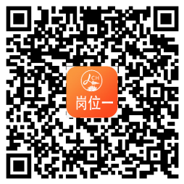

2.岗位需求二报名入口
岗位需求二点击进入报名系统
手机端入口： 扫描下面二维码进入移动端报名系统


